

UNIVERSIDADE PAULISTA
ICET - INSTITUTO DE CIÊNCIAS EXATAS E TECNOLOGIA
CURSO SUPERIOR DE TECNOLOGIA EM ANÁLISE E
DESENVOLVIMENTO DE SISTEMAS

PROJETO INTERDISCIPLINAR (NP1)
DISCIPLINAS ABORDADAS:
- Pensamento Lógico Computacional com Python, Matemática e
Estatística
- Infraestrutura Computacional, Tecnologia da informação e da Comunicação

Nome R.A
Cauã Brandão da Costa R8327B0
Maycon Douglas Inácio Silva H719CD3
Josué Abraão Carvalho dos Santos H67HJJ2
Nome completo Gabriel
Maciel Costa da Silva R280985
Nome completo luiz

SÃO JOSÉ DOS CAMPOS – SP

31/03/2025 a 04/04/2025

SUMÁRIO

- INTRODUÇÃO
1.1 INTRODUÇÃO
- DESENVOLVIMENTO
2.1 DESENVOLVIMENTO
- CONSIDERAÇÕES FINAIS
- REFERÊNCIAS

1.INTRODUÇÃO

A crescente digitalização da educação tem demandado ferramentas que tornam o aprendizado mais acessível e interativo. Nesse contexto, o desenvolvimento de uma calculadora de média final em Python se apresenta como uma solução didática e segura para estudantes, permitindo que calculem rapidamente suas notas com base em diferentes avaliações. Este projeto busca demonstrar a aplicação de conceitos matemáticos e lógicos básicos por meio de um código simples e eficiente, garantindo a privacidade do usuário ao não armazenar dados pessoais. O algoritmo utilizado foi explicado em sala de aula pelo Prof. Flávio, cuja orientação foi fundamental para a compreensão dos cálculos envolvidos.

Exemplo de um programa de uma calculadora de média final sendo executado com efetividade:
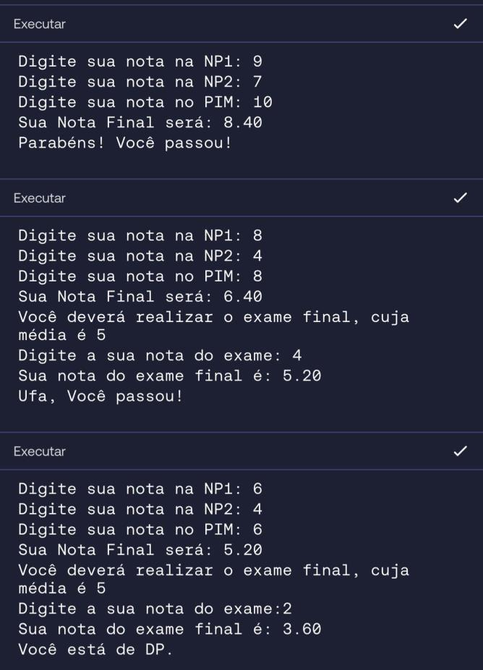
Programa executado por nós integrantes do grupo, a linguagem usada foi Python, conhecida por sua simplicidade e eficácia, durante o desenvolvimento, exploramos diversas funcionalidades da linguagem. Os códigos foram elaborados para garantir que a aplicação não fosse apenas funcional, mas também fácil de usar e de ser compreendido. No decorrer deste projeto, cada membro do grupo contribuiu com suas habilidades e conhecimentos, promovendo um aprendizado colaborativo. No desenvolvimento, explicaremos detalhadamente os códigos e dados utilizados.

2.DESENVOLVIMENTO
1. A fórmula para o cálculo da média final aplicada nesta calculadora considera pesos diferentes para cada avaliação, refletindo a importância de cada etapa no processo de aprendizado.
- NP1 e NP2: Notas parciais que representam 40% cada do total da média.
- PIM: Projeto Integrado Multidisciplinar, que contribui com 20% do total.
- A solução proposta se destaca por sua simplicidade e acessibilidade, tornando o cálculo da média final uma tarefa intuitiva para estudantes. A utilização de Python permite que a ferramenta seja expandida com funcionalidades adicionais, como a exportação dos resultados ou a inclusão de gráficos para visualização do desempenho do aluno.
- O código segue uma estrutura simples e intuitiva:
- Entrada de Dados: O usuário insere suas notas de NP1, NP2 e PIM.
- Cálculo da Média: A média final é calculada com base na fórmula:
- Exibição do Resultado: A média final é arredondada para duas casas decimais e exibida para o usuário.
- Criação de condições: Conforme o aluno digita suas notas e obtém o resultado de sua média o programa emite uma mensagem para 3 tipos diferentes de ocasiões, sendo, O aluno passar direto, o aluno não obter a média mínima mas passar no exame, o aluno reprovar na média e no exame, resultando em uma DP.

# Algoritmo média final em python
# Entrada de dados np1 = float(input('Digite a sua nota da NP1: ')) np2 = float(input('Digite a sua nota da NP2: ')) pim = float(input('Digite a sua nota do PIM: '))

# Cálculo da média final media_final = ((np1 * 4) + (np2 * 4) + (pim * 2)) /10
# Exibição do resultado print(f'Sua nota final será: {media_final:.2f}')
# Criação das condições if media_final<7:
print('Você deverá realizar o exame final, cuja média é 5') nota_ex = float(input('Digite a sua nota do exame: ')) exame_final = (media_final + nota_ex) /2 print(f'Sua nota do exame final é: {exame_final:.2f}') if exame_final>=5:
print('Ufa, você passou!') else:
print('Você está de DP') elif media_final>=7:
print('Parabéns! Você passou!')
Resumo de Como as Funções Trabalham no Código:
- Entrada de Dados: O usuário insere suas notas através da função input(). Essas notas são convertidas para o tipo float usando a função float(), permitindo que o código realize cálculos com números decimais.
- Cálculo da Média Final: O código calcula a média ponderada utilizando os valores das notas (NP1, NP2 e PIM) e seus respectivos pesos. Esse cálculo é feito diretamente em uma expressão matemática.
- Exibição do Resultado: A função print() exibe a média final do aluno, formatada para que apareça com duas casas decimais, para que o usuário possa visualizar o resultado de forma clara.
- Criação das condições: Por fim, utilizamos os comandos (if, elif, else) para exibir mensagens se a condição inserida for verdadeira. Neste caso, utilizamos apenas 3 condições diferentes, o aluno passar direto, o aluno não obter a média mínima mas passar no exame, o aluno reprovar na média e no exame, resultando em uma DP.
Essas funções são fundamentais para tornar o código simples, interativo e funcional. Elas permitem que o programa receba entradas do usuário, execute cálculos e mostre o resultado de forma adequada.

3.CONSIDERAÇÕES FINAIS
O desenvolvimento desta calculadora de média final em Python não apenas oferece uma ferramenta prática para estudantes, mas também exemplifica como a inclusão digital pode ser promovida por meio de soluções acessíveis e seguras. Além disso, a implementação do cálculo da média ponderada proporciona uma compreensão mais aprofundada de conceitos matemáticos básicos, incentivando a aprendizagem de maneira intuitiva e eficiente.
A estrutura do relatório segue as boas práticas acadêmicas, com introdução, desenvolvimento, considerações finais e referências, garantindo clareza e coerência ao longo do documento.
A privacidade do usuário é garantida, pois não há armazenamento de informações pessoais.
O cálculo é realizado localmente no dispositivo do usuário, assegurando segurança e privacidade.

4.REFERÊNCIAS

ALVES, L. Educação a distância: conceitos e história no Brasil e no mundo. Revista Brasileira de Aprendizagem Aberta e a Distância, v. 10, 2011. Disponível em:
<http://www.abed.org.br/revistacientifica/Revista_PDF_Doc/2011/Artigo_07.pdf>. Acesso em: 05 fev. 2017.
ALVES, R. M.; ZAMBALDE, A. L.; FIGUEIREDO, C. X. Ensino a distância. Lavras:
UFLA/FAEPE, 2004.
ARBACHE, F. S., SANTOS, A. G., MONTENEGRO, C., SALLES, W. F. Gestão de logística, distribuição e trade marketing. Rio de Janeiro: Editora FGV, 2014. 180p.
CARVALHO, D. T. de; NEVES, M. F. (Org.). Marketing na nova economia. São Paulo:
Atlas, 2001.
COSTA, K. S.; FARIA, G. G. EAD: sua origem histórica, evolução e atualidade brasileira face ao paradigma da educação presencial. Disponível em:
<http://www.abed.org.br/congresso2008/tc/552008104927AM.pdf>. Acesso em: 05 fev.
2017.

